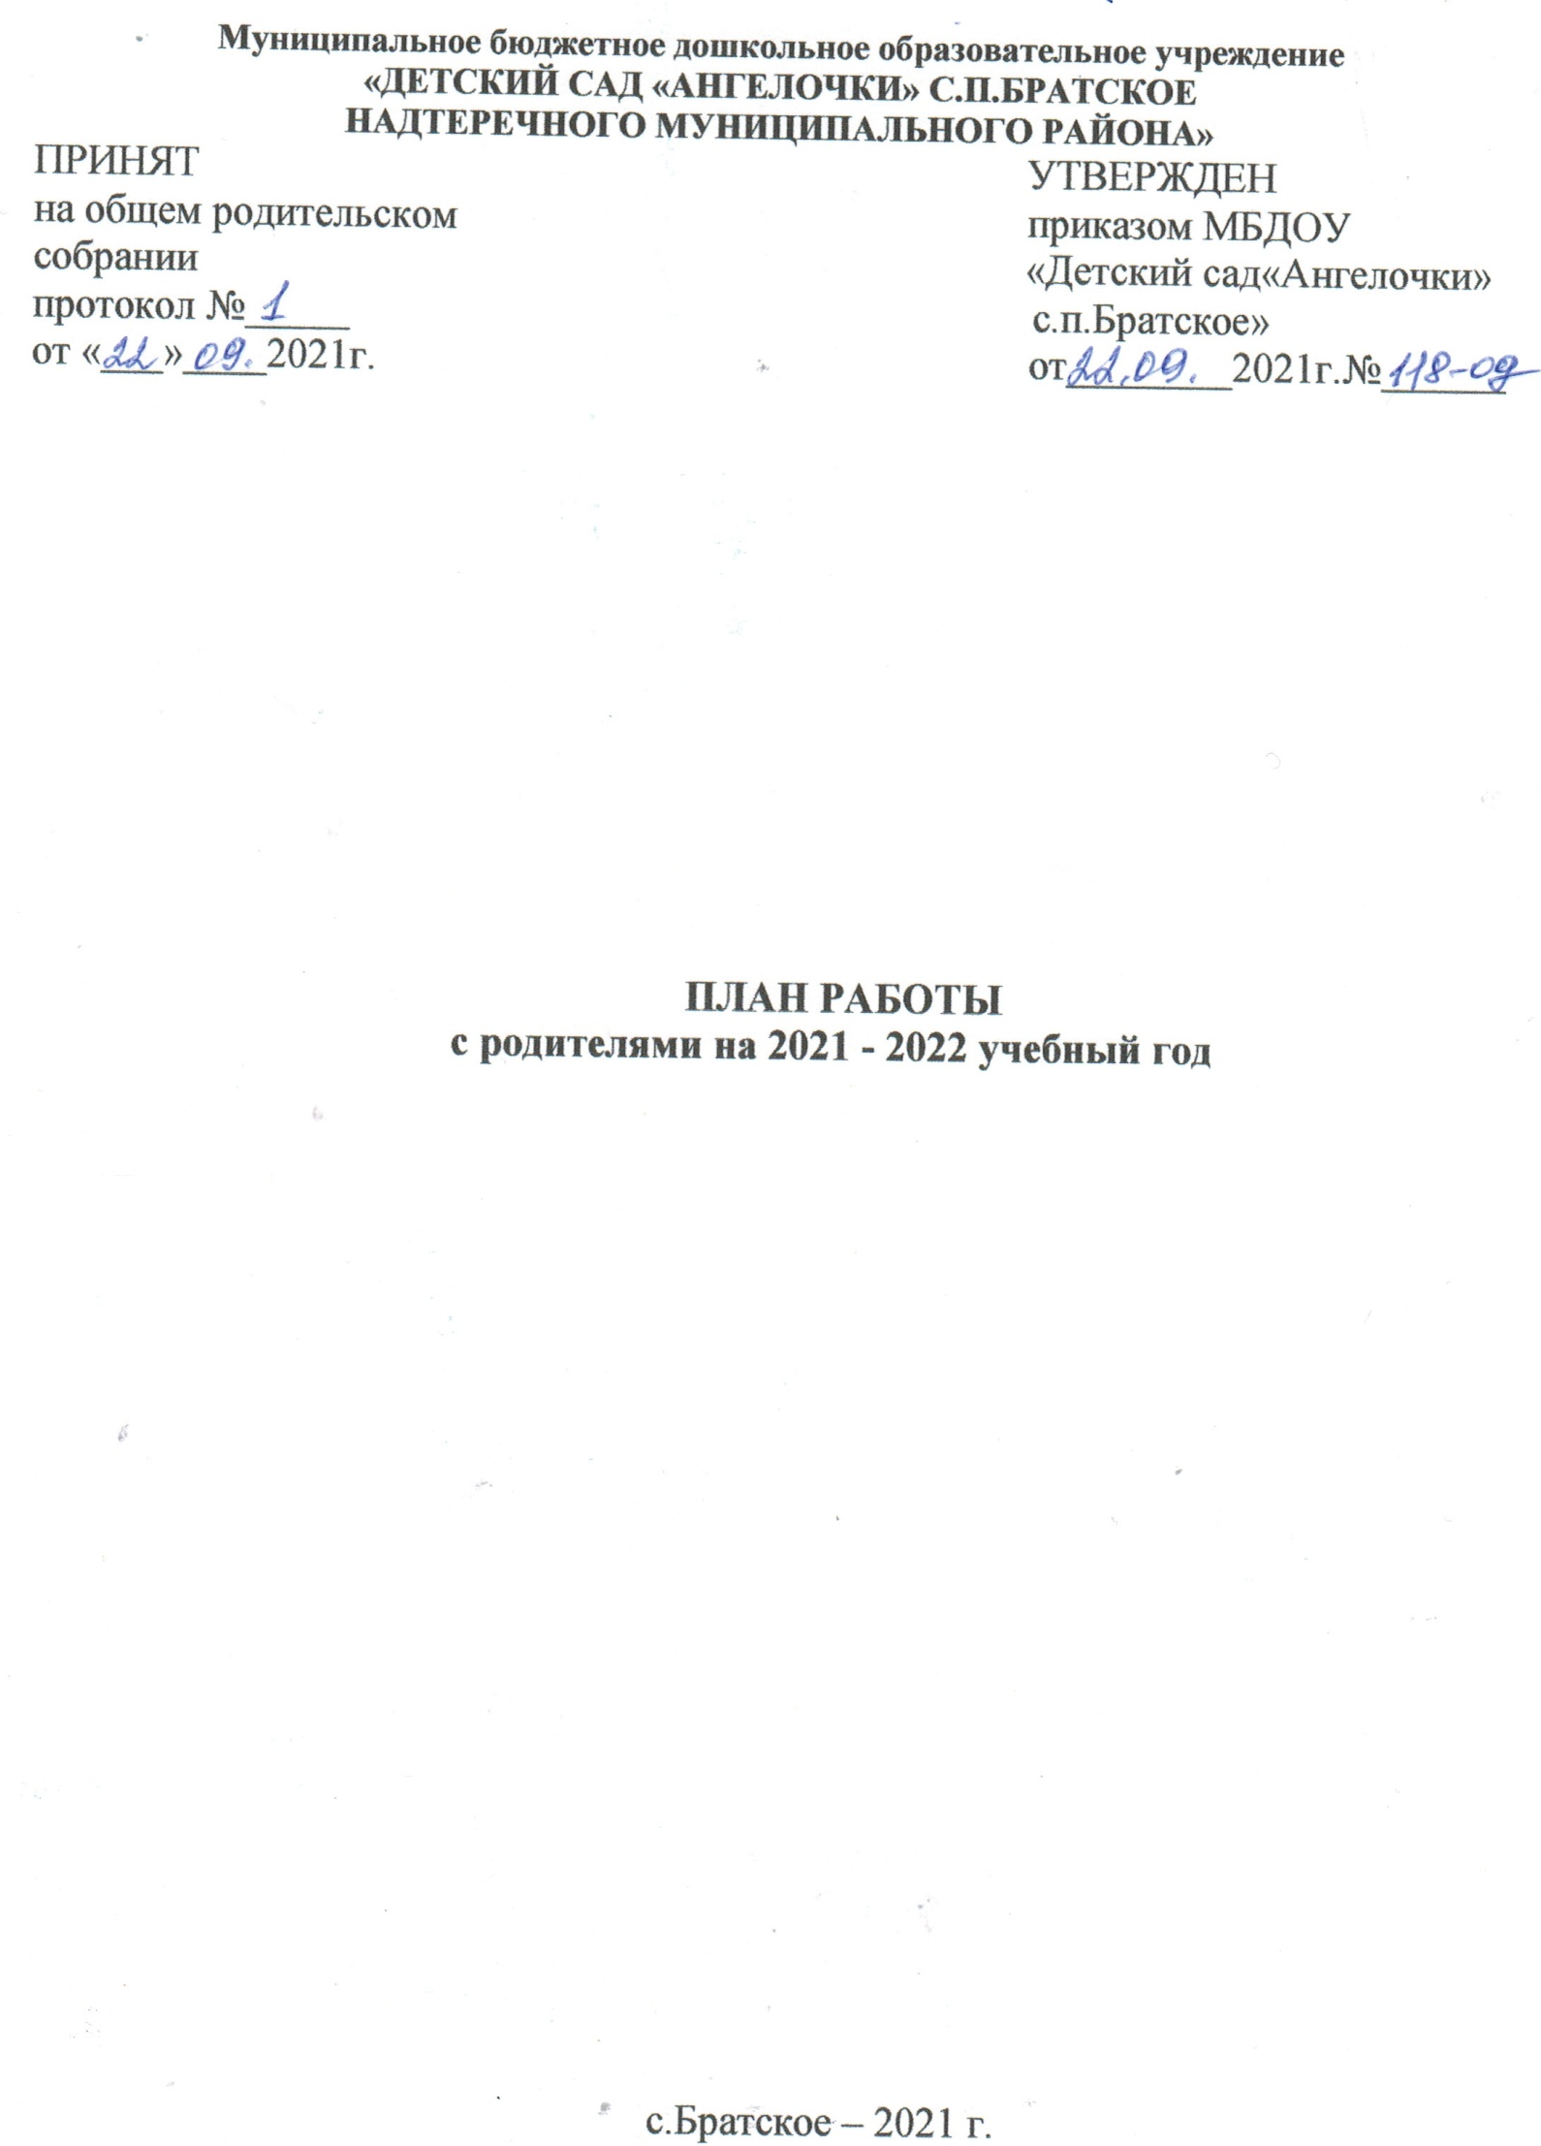
Вид деятельности | Ответственный | Сроки | Отметка о выполнен
СЕНТЯБРЬ
1. Анализ семей по социальным группам, сведения о родителях. | Воспитатели групп. | 1 неделя | Стендовая информац.
2. Групповые родительские собрания. | Воспитатели | По плану воспитател | Протокол
3. Консультация для родителей  «Адаптация детей к детскому саду». | Педагог-психолог | 2 неделя | Отметка в журнале
4. Общее родительское собрание. | Заведующий | 3 неделя | Протокол
5. Консультация для родителей «Организация питания детей дома». | Медсестра | 3 неделя | Отметка в журнале

ОКТЯБРЬ
1. Изготовление эмблем, памяток для родителей с призывом беречь окружающую природу. | Воспитатели групп. | В течение месяца | Стендовая информац.
2.Индивидуальное консультирование родителей. | Воспитатели | В течение месяца | Устная консульт.
3.Выставка поделок из природного материала «Осенние фантазии». | Воспитатели  Род. ком. | В течение месяца | Фотоотчет  информац.
4. Индивидуальное консультирование родителей по результатам диагностики физической подготовленности детей. | Инстр.по физ.культ | 4 неделя | Устная консульт.
5. Консультация для родителей «Психолого-педагогическая оценка готовности ребенка к началу школьного обучения»(по результатам диагностики). | Педагог – психолог | 4-я неделя | Устная консульт.

НОЯБРЬ
1. Обновление наглядной информации в родительских уголках. | Зам.зав. по ВР  Воспитатели | 1 неделя | Стендовая информация
2.Музыка в детском саду и для чего она нужна . | Музык.рук-ль | 2неделя | Отметка в журнале
3. Консультация для родителей  «Профилактика простудных заболеваний у детей». | Медсестра | 4неделя | Отметка в журнале

ДЕКАБРЬ
1. Групповые родительские собрания. | Воспитатели | По плану | Протокол
2.Оформление информационных стендов для родителей:«Права ребенка»,  «Что рассказать ребенку о Конституции». | Воспитатели | 1 неделя
3.Наглядный материал «Осанка вашего ребенка» | Инстр. по физ.культ | 3неделя
4. Заседание родительского комитета №2 по подготовке к новогодним утренникам. | Председ.  Родит.ком. | 2 неделя | Протокол
ЯНВАРЬ
1. Консультация для родителей на тему: «Воспитывай детей в духе семейных традиций». | Педагог доп.  образования | 2 неделя | Наглядная информац.
2.Индивидуальное консультирование родителей . | Специалисты  Воспитатели | По запросам
3. Просвещение родителей по профилактике ОРВИ и заболеваний верхних дыхательных путей. | Медсестра | 4неделя | Отметка в журнале

ФЕВРАЛЬ
1. Обновление информации в родительских уголках на тему «Социализация детей через сюжетно-ролевую игру». | Зам.зав. по ВР Воспитатели | 1 неделя | Наглядн.  Информ.
2. Консультация для родителей «Здоровье –всему голова. Лук от семи недуг». | Медсестра | 2неделя | Отметка в журнале
3. Заседание родительского комитета №3. | Предс.РК | 2неделя | Протокол

МАРТ
1.Групповые родительские собрания | Воспитатели | По плану воспитател. | Протокол
2. Анкетирование родителей «Удовлетворённость условиями ДОУ». | Воспитатели | На групп. родит.собр. | Анкета
3. Консультация «Кинезиологические упражнения с детьми». | Педагог-психолог | На групп. родит.собр. | Отметка в журнале
4. Консультация «День Матери». | Музыкальный руководитель | 3неделя | Отметка в журнале
5. Консультация «Роль движения в развитии ребенка». | Медсестра | 2неделя | Отметка в журнале

АПРЕЛЬ
1. Привлечение родителей к благоустройству детского сада. | Воспитатели групп | В течении месяца | Субботник
2. Консультация для родителей «Правильно ли одет ваш ребенок». | Медсестра | 3 неделя | Отметка в журнале
3.Заседание родительского комитета №4. | Предс. РК | 4неделя | Протокол
4. Консультация «Музыка начинается в семье» | Музыкальный руководитель | 2неделя | Отметка в журнале

МАЙ
1. Общее родительское собрание № 2 | Заведующий | 3 неделя | Протокол
2. Групповые родительские собрания. | Воспитатели | По плану воспитат. | Протокол
3.Привлечение родителей к организации и проведению выпуска детей в школу. | В течение месяца | Род. комитет
4. Консультация для родителей  «Глисты или гельминты - кто они». | Медсестра | 2неделя | Отметка в журнале

